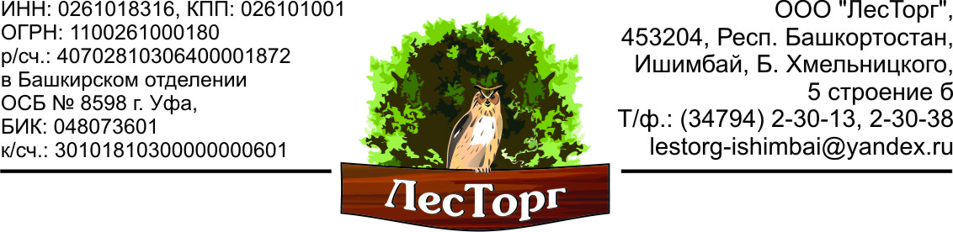

Прайс на оконный и конструкционный брус из сосны
Оконный брус
Сорт | Размеры бруса, калиброванного | Стоимость,руб/м3 | Размеры бруса, некалиброванного | Стоимость, руб/м3
АЕ | 78х83мм L- до 3 м | 40000 | 82х86 мм L –до 3 м | 36800
А | 78х83мм L- до 6 м | 31000 | 82х86 мм L –до 6 м | 28500
В | 78х83мм L-до 6 м | 28300 | 82х86 мм L –до 6 м | 26000
АЕ | 78х110мм L-до 3 м | 42800 | 82х115 мм L –до 3 м | 38900
А | 78х110мм L-до 6 м | 33700 | 82х115 мм L –до 6 м | 30600
В | 78х110мм L-до 6 м | 30600 | 82х115 мм L –до 6 м | 27900

Конструкционный брус
Сорт | Размеры бруса | Стоимость руб/ м3
1 | 80*80,85*85, 78*115, 100*200 и многие другие сечения | 25 000
2 | 80*80,85*85, 78*115, 100*200 и многие другие сечения | 19 500
По нашим с Вами тех. условиям возможны некоторые расхождения. Для сравнения высылаем наши тех.условия на оконный брус.

